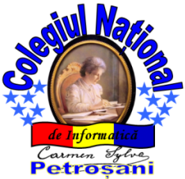
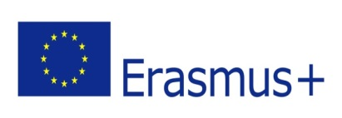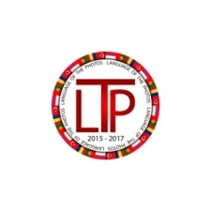

Diseminarea activităţii de învăţare pentru Proiectul de Parteneriat strategic în cadrul Programului Erasmus+, LANGUAGE OF THE PHOTOS,
Cotract Număr: 2015-1-TR01-KA219-022153_5
Lubin, Polonia
26 – 30. 09. 2016
În cadrul Proiectului de Parteneriat strategic, în cadrul Programului Erasmus+,KA2, ,,Language of the photos", în perioada 26 – 30 septembrie2016, la şcoala Zespół Szkol Nr1 im. prof. B. Krupinskiego, Lubin, Polonia s-a desfășurat cea de-a doua activitate de învățare a proiectului la care au participat elevi și profesori din din Portugalia şi România, activitate care s-a desfăşurat conform unui program elaborat de către conducerea şcolii, coordonatorul proiectului şi echipa implicată, urmărind cooperarea pentru inovaţie şi schimbul de bune practici. La această activitate, din motive obiective, școala din Erzin,Turcia nu a participat.
La această activitate de învățare/schimb de bune practici au participat zece elevi din cadrul colegiului însoţiţi de două cadre didactice. Grupul a fost întâmpinat la școla Zespół Szkol Nr1 im. prof. B. Krupinskiego de către coordonatorul proiectului din Portugalia şi de familiile care au oferit cazare elevilor.
Această reuniune s-a axat pe fotografie și importanța pe care o poate avea în identificarea următoarelor probleme ale realității noastre: abandonul şcolar timpuriu, elevi excluşi social cu dificultăţi de învăţare, prejudecăţile împotriva minorităţilor, discriminare faţă de elevii cu handicap fizic, integrarea elevilor cu nevoi speciale.
În 26 septembrie 2016 am fost primiţi cu multă căldură la şcoală şi am socializat cu elevii şi profesorii din Polonia şi Portugalia. Am vizitat centul istoric și cultural (Biserici catolice și un muzeu din timpul celui de-al Doilea Război Mondial) al Lubinului, fiind însoțiți de coordonatorul proiectului Michael Miciernak.
A doua zi, 27 septembrie 2016, activitatea a debutat în aula școlii, unde a fost organizat un moment artistic cultural, școlile au prezentat un moment artistic și prezentări Power Point despre țară, oraș și școală. După aceea a fost realizat un tur al școlii în care am avut posibilitatea să avem contact direct cu sistemul polonez de învățământ, asistând la ore. După aceea am fost conduși la sala de sport, unde am asistat la o oră de sport într-un spațiu dotat corespunzător la nivel european și la atelierul școală, atelier cu dotare specifică în domeniului minier (echipament de protecție, galerie mină). Elevii împreună cu profesorul instructor au efectuat o demonstrație în galeria minei școală.
A urmat o vizită și activitate foarte plăcută la Stadionul Zaglebie Lubin, unde elevii au observat în sălile de antrenament ale sportivilor dotarea corespunzătoare și efortul depus de sportivi pentru performanță. Au avut ocazia să converseze cu sportivii de valoare ai clubului. La finalul activității a fost susținută o conferință de presă, în sala de conferințe a ansamblului sportiv Zablebie, Lubin. După această experiență unică a urmat o altă surpriză, am fost conduși într-un alt spațiu deosebit, la un club de spadă/scrimă unde ne-a fost prezentat echipamentul specific și am asistat la o demonstrație.
În 28 septembrie 2016 am vizitat la Zlotoryja o fabrică pentru ornamente de Crăciu. Am avut posibilitate să urmărim tot fluxul tehnologic pentru obținerea ornamentelor pentru Crăciun. La finalul activității am avut posibilitatea să achiziționăm ornamente de Crăciun din magazinul întreprinderii. Apoi ne-am îndreptat spre lagărul de concentrare nazistă de la Gross Rosen, unde ne-a fost prezentat un documentar după care a urmat vizitarea acestuia. Am avut posibilitatea să observăm direct obiectele și locurile lagărului (celulele, crematoriul, listele cu persoanele ucise). Am fost uimiți în momentul în care am obesrvat că au fost uciși în acest lagăr și cetățeni români.A urmat o vizită în orașul cu arhitectură sovietică Lubiaz, a fost vizitată o mănăstire catolică și centrul istoric.
În 29 septembrie 2016 a fost organizată la școală o conferință, la care a fost invitat un reprezentant al minorităților, Zbigniew Siwakiem, de origine rromă, olimpic la box și în prezent este antrenorul lotului de box. Atmosfera a fost antrenantă prin explozia de întrebări adresate de publicul format din elevi și profesori. A fost un dialog dinamic, întreținut de dorința de cunoaștere a publicului, în ceea ce privește integrarea și performanța obținută de invitat. A urmat o vizită la școala Szkola Jezykow Obcych unde a fost prezentat şi discutat un program dezvoltat în şcoală pentru integrarea socială şi culturală a minorităţilor.
A fost organizată o excursie la Legnickie, elevii au fost organizați în grupe, fiecare grupă a avut ca temă: identificarea unui obiectiv istoric și cultural în oraș și realizarea unui proiect pe acesată temă. Au fost vizitate două catedrale catolice în stil gotic și castelul Zamek.
În ultima zi a săptămânii, 30 septembrie 2016, au fost înmânate certificatele pentru activitatea de învățare. Activitatea a continuat la Muzeul Național, lagărul de concentrare nazistă, AUSCHWITZ- BIRKENAU din Oswiecim. Însoțiți și coordonați de un ghid în limba engleză am pășit cu sufletul încărcat de emoție și durere pe urmele celor care au fost concentrați în acest loc. Au fost vizitate expoziții și unele clădiri originale (crematoriul și camera de gazare). Această vizită a constituit un omagiu adus victimelor lagărului, un cimitir fără morminte, pentru că trupurile le-a împrăștiat vântul sub cer… În semn de respect pentru cei care au sfârșit în acest loc a fost aprinsă o candelă la placa comemorativă scrisă în limba română.
Despărțirea de familiile gazdă și de profesorii din Polonia a fost grea, deoarece timp de o săptămână am petrecut momente unice din viață alături de ei. Un popor la fel de primitor și de ospitalier ca și poporul român.
Scopul acestei activități de învățare a fost de a afla mai multe despre obiceiurile, cultura și comportamentul elevilor care trăiesc acolo, dar, de asemenea şi despre familiile și locuitorii lor. Elevii noștri au avut posibilitatea de a petrece acest timp în compania oamenilor de diferite naționalități: portughezi şi polonezi. Excursiile comune și întâlnirile au avut loc într-o atmosferă foarte prietenoasă care să conducă la acceptarea diversității culturale.
Elevii care au participat la această activitate de învățare şi-au manifestat deschiderea față de gândurile elevilor de alte naționalități, au apreciat varietatea culturală a lor, fiind o mare curiozitate pentru situaţia nouă în care s-au aflat.
Acest schimb de bune practice este un exemplu de promovare a toleranței și a respectului pentru drepturile celorlalți. Astfel de activităţi în care se reunesc oameni cu obiceiuri şi comportamente culturale diferite oferă posibilitatea de a învăța despre punctele de vedere diferite, credințele și preferințele lor.
Elevii si profesorii au comunicat permanent cu partenerii lor portughezi şi polonezi, cu familiile gazdă, fiind extrem de impresionaţi de căldura, prietenia şi ospitalitatea cu care au fost trataţi. .
În data de 30.09. 2016, profesorii şi elevii din România au părăsit Polonia, îndreptându-se către ţară, având în minte şi suflet amintiri de neuitat.
Proiectul a primit finanțare din partea Uniunii Europene
Această publicaţie (comunicare) reflectă numai punctul de vedere al autorului şi că Agenția Națională și Comisia nu sunt responsabile pentru nicio utilizare care poate fi dată informațiilor respective
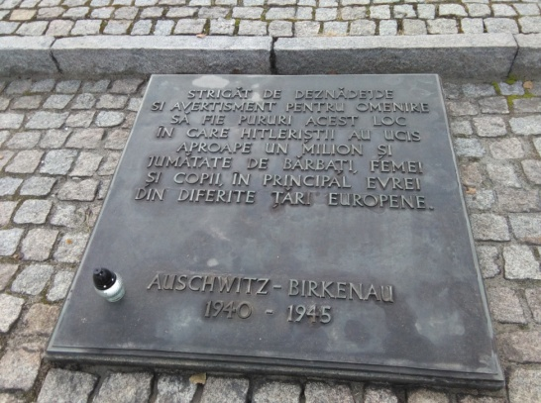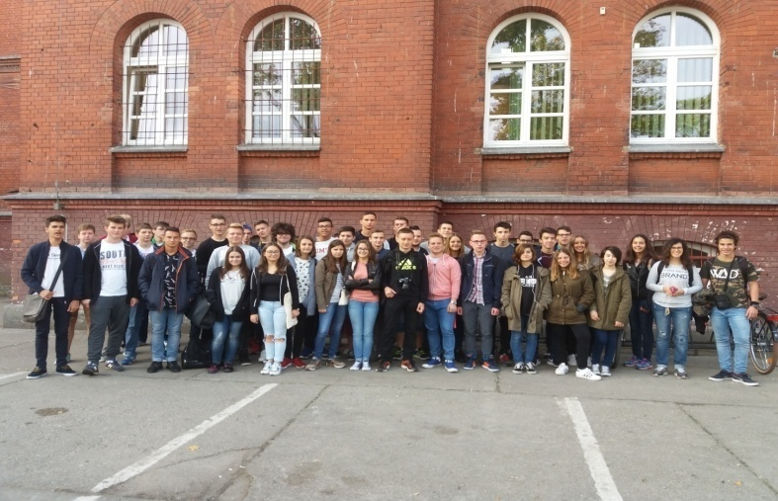
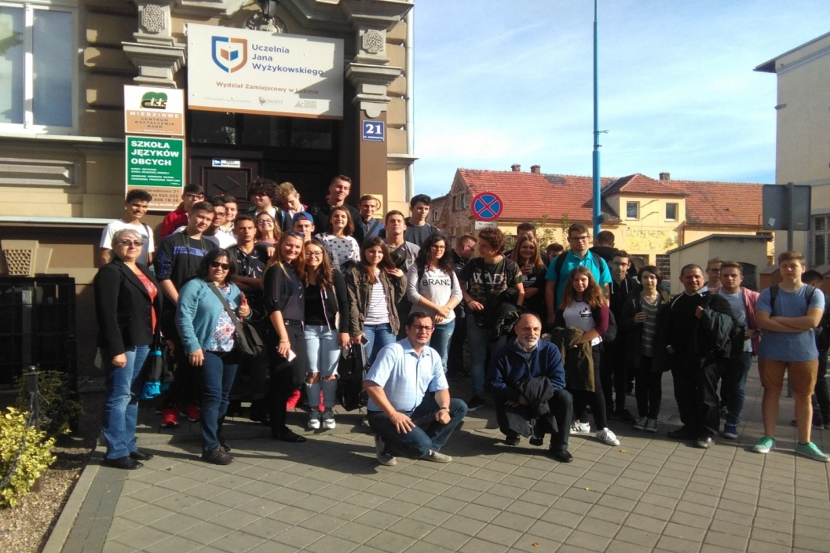
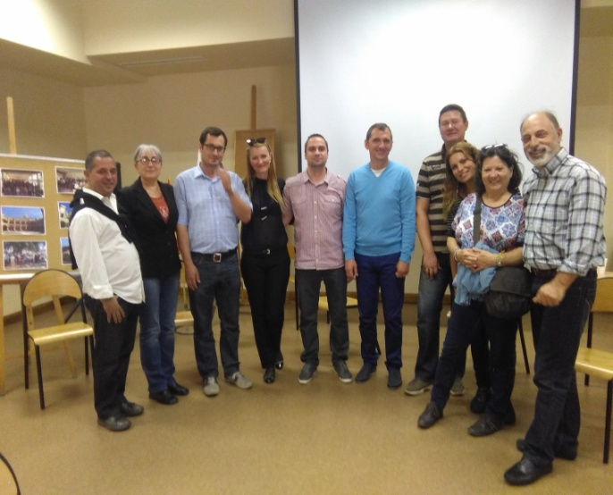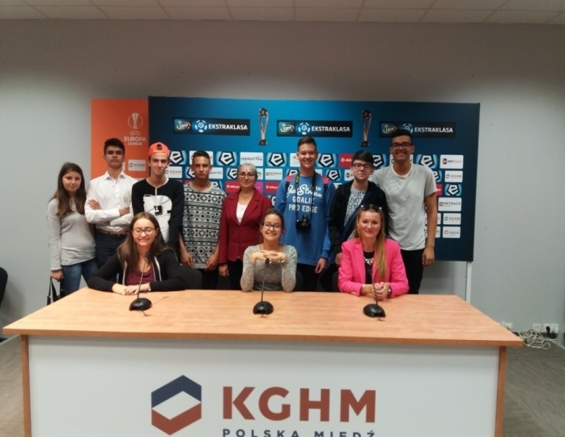
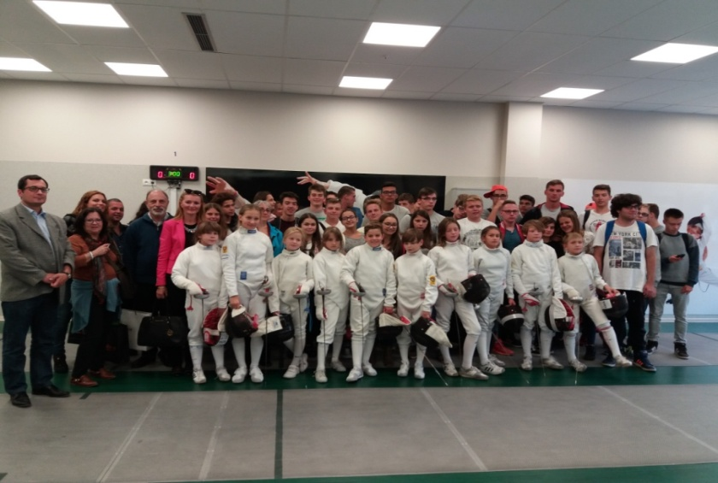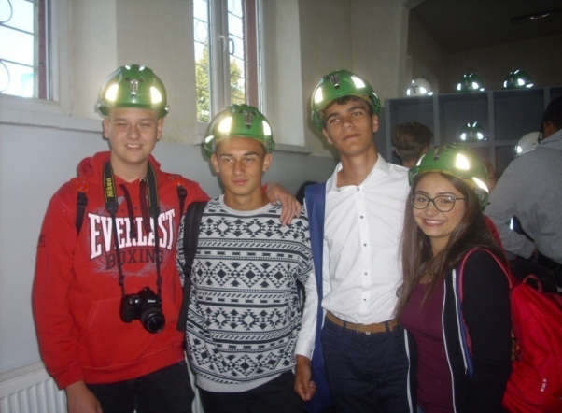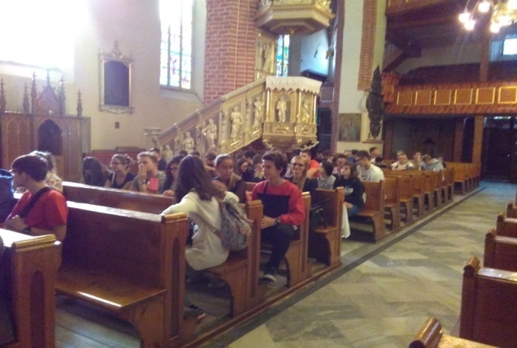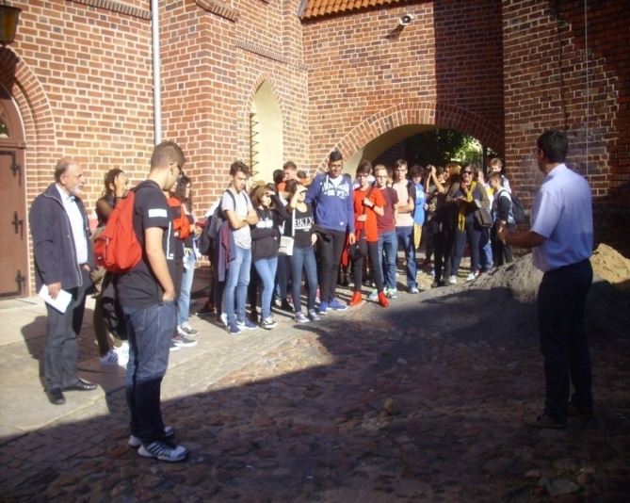
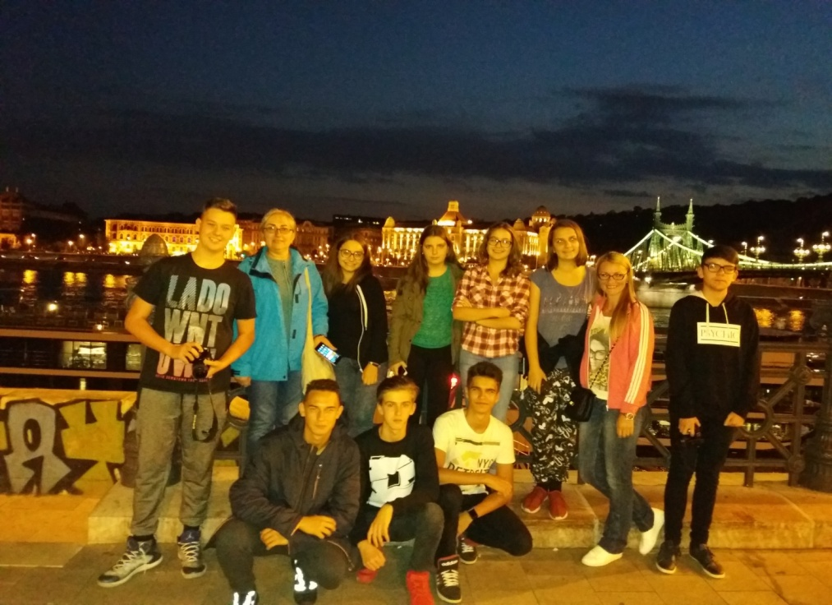

Coordonatorul proiectului,
Profesor Popescu Rodica Mariana

